一种面向自主水下磁探测的源感知式目标保护型测前自磁场—梯度联合补偿方法及系统
摘要
本发明公开一种面向搭载铯光泵原子磁力仪的自主水下磁探测的源感知式目标保护型测前自磁场—梯度联合补偿方法及系统，属于水下磁探测与主动磁场控制领域。以能够在地磁场条件下工作的铯光泵总场磁力仪作为主磁测通道，在其敏感区域周围设置至少四个按已知位置非共面布置的三轴辅助磁传感器；根据辅助阵列的矢量观测以及磁场梯度张量的对称、无迹约束，求取参考点三轴磁场和最多五个独立一阶梯度分量。利用自主水下航行器内生磁干扰源状态预测载体自磁场及梯度，根据局部补偿线圈组的场—梯度响应关系在有效采样前实施物理补偿。残差由阵列观测量减去同时包含预测自磁场和已知线圈场的预测净载体残余量获得；仅将载体源状态相关残差用于有界修正或慢速模型更新，并在外部目标候选出现时保持源感知前馈、降低或暂停残差修正并冻结模型更新，从而保护铯光泵磁力仪工作状态并保留外部环境场和目标磁异常信息。
摘要附图：图1
摘要附图
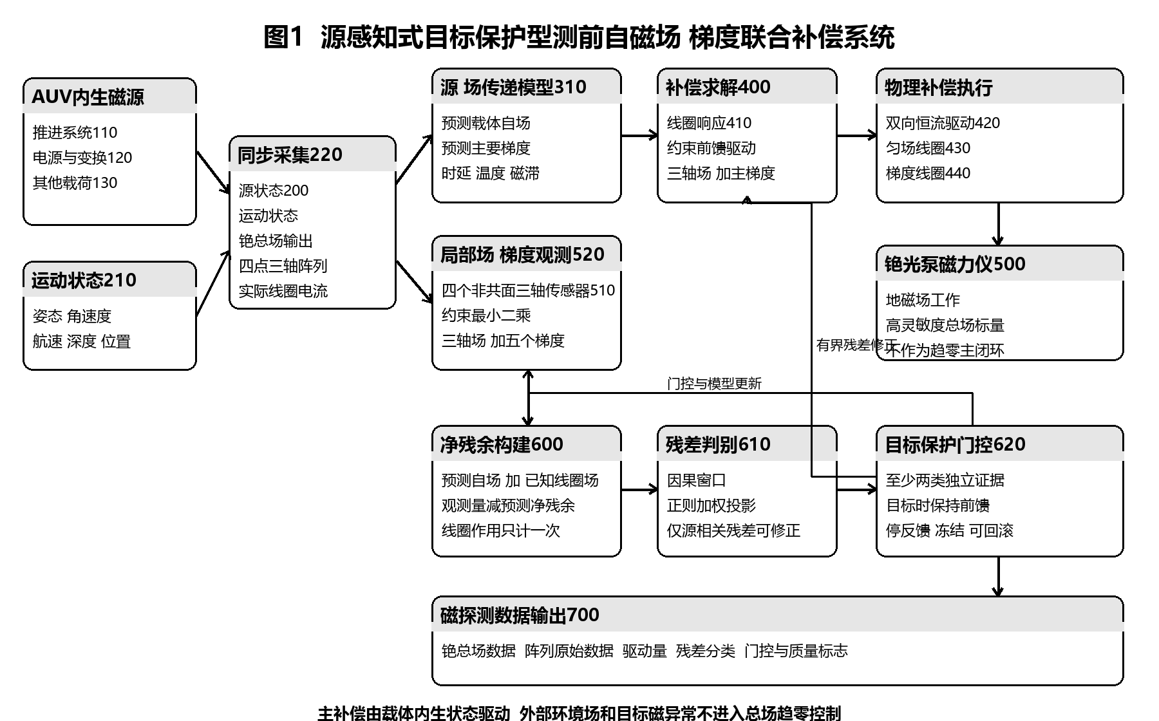
图1
权利要求书
1. 一种面向搭载铯光泵原子磁力仪的自主水下航行器的源感知式目标保护型测前自磁场—梯度联合补偿方法，其特征在于，包括：将能够在地磁场条件下工作的铯光泵原子磁力仪作为主磁测通道，并在所述铯光泵原子磁力仪的敏感区域周围设置由至少四个三轴辅助磁传感器构成的辅助磁传感器阵列，所述三轴辅助磁传感器位于相对于敏感区域参考点已知的非共面位置；获取自主水下航行器中多个载体内生磁干扰源的工作状态参数以及所述自主水下航行器的运动状态参数，并将所述工作状态参数、运动状态参数、铯光泵原子磁力仪输出、辅助磁传感器阵列输出及补偿驱动量按统一时间基准进行对齐；基于预先建立的载体内生磁干扰源至所述敏感区域的源—场传递模型，根据所述工作状态参数和运动状态参数，确定所述敏感区域参考点处的载体自磁场估计量和至少一个载体自磁场空间梯度估计量；根据各三轴辅助磁传感器的矢量磁场观测值、其相对于所述参考点的位置矢量以及磁场梯度张量的对称和无迹约束，通过加权约束最小二乘求取所述参考点处的三轴磁场观测量和最多五个独立空间梯度观测量，形成局部场—梯度观测量；基于预先标定的局部补偿线圈组的驱动量与所述敏感区域处磁场及磁场梯度之间的响应关系，根据所述载体自磁场估计量和载体自磁场空间梯度估计量确定前馈补偿驱动量，并在所述铯光泵原子磁力仪对应有效采样窗开始前或采样窗内按已补偿时延同步驱动设置于所述敏感区域周围的局部补偿线圈组，使其产生与载体自磁场及其空间梯度至少部分相抵消的补偿磁场及补偿磁场梯度；将所述载体自磁场及其空间梯度的预测量与根据实际补偿驱动量及线圈响应关系确定的补偿场—梯度量相加，得到预测净载体残余量，并以所述局部场—梯度观测量减去所述预测净载体残余量构建残差信号；在因果滑动时间窗内，根据所述残差信号与载体内生磁干扰源状态特征响应之间的相关性，将所述残差信号分解为载体相关残差分量和载体非相关残差分量，仅允许所述载体相关残差分量在预设增益、带宽和修正幅值限制内修正所述前馈补偿驱动量或慢速更新所述源—场传递模型；执行目标保护门控步骤，根据所述载体非相关残差分量、铯光泵原子磁力仪输出以及辅助磁传感器阵列输出中的至少两类相互独立的异常证据判断外部目标磁异常候选，在存在所述外部目标磁异常候选时保持所述前馈补偿驱动量，降低或暂停残差修正，并冻结或限制所述源—场传递模型的在线更新；输出经测前联合补偿后的铯光泵原子磁力仪总场标量数据以及辅助磁传感器阵列原始数据、补偿驱动量和目标保护标志；其中，所述前馈补偿驱动量由所述载体内生磁干扰源的工作状态参数经所述源—场传递模型生成，而不以所述铯光泵原子磁力仪测得的总磁场趋近于零作为控制目标。
2. 根据权利要求1所述的方法，其特征在于，所述多个载体内生磁干扰源包括推进电机、电子调速器、电池、电源变换模块、供电回路、舵机、执行机构和载荷电子设备中的至少两种；所述工作状态参数包括推进电机电流、母线电流、电池电压、电池电流、脉宽调制占空比、电机转速、电子调速器状态、电源变换模块输入输出状态、设备温度和执行机构位置中的至少两种；所述运动状态参数包括姿态、角速度、线速度、加速度、深度和位置信息中的至少一种。
3. 根据权利要求1所述的方法，其特征在于，对所述工作状态参数、运动状态参数、铯光泵原子磁力仪输出、至少四个三轴辅助磁传感器输出以及实际补偿驱动量采用统一硬件时间基准进行时间戳标记、通道时延标定、异常值剔除、滤波和重采样；所述源—场传递模型根据当前时刻及一个或多个历史时刻的状态参数确定所述载体自磁场估计量和载体自磁场空间梯度估计量，以表征载体内生磁干扰的动态时延、磁滞、温度变化或非线性响应。
4. 根据权利要求1所述的方法，其特征在于，所述源—场传递模型为基于物理参数的模型、数据驱动模型或物理模型与数据驱动模型相结合的混合模型；所述数据驱动模型包括回归模型、状态空间模型、递归神经网络、长短期记忆网络或门控循环单元模型中的至少一种。
5. 根据权利要求1所述的方法，其特征在于，以所述敏感区域参考点为中心，将局部磁场表示为三轴均匀场分量与一阶空间梯度分量之和；所述至少四个三轴辅助磁传感器按照非共面几何布置，各传感器的三轴敏感方向、比例因子、零偏和相对于所述参考点的位置矢量经预先标定；根据各传感器的三轴矢量观测值建立超定观测方程，并在磁场梯度张量对称且无迹的约束下求解三个场分量和最多五个独立梯度分量；所述局部补偿线圈组包括三个相互独立方向的匀场补偿线圈以及用于产生一个或多个独立磁场梯度分量的梯度补偿线圈。
6. 根据权利要求1所述的方法，其特征在于，根据线圈响应矩阵求取所述补偿驱动量时，以载体自磁场及空间梯度的加权补偿误差、补偿驱动量幅值和相邻时刻补偿驱动量变化量构建目标函数，并在补偿电流、电流变化率、驱动电压、功率和线圈温升中的至少一项约束下进行求解。
7. 根据权利要求1所述的方法，其特征在于，将由辅助磁传感器阵列求得的参考点三轴磁场观测量和选定空间梯度观测量组成局部场—梯度观测向量；将源—场传递模型输出的载体自磁场—梯度预测向量与由实际补偿驱动量和线圈响应矩阵确定的补偿场—梯度向量相加，得到预测净载体残余向量；以所述局部场—梯度观测向量减去所述预测净载体残余向量构建残差信号，使已知线圈补偿作用在残差中仅计入一次；在不包含未来样本的因果滑动时间窗内，利用各载体内生磁干扰源的状态特征响应构建响应矩阵，通过带正则项的加权投影算子得到载体相关残差和载体非相关残差；仅允许所述载体相关残差经限增益、限带宽和限幅处理后修正所述补偿驱动量或慢速更新所述源—场传递模型。
8. 根据权利要求7所述的方法，其特征在于，所述目标保护门控至少使用下列两类相互独立的信息判断是否存在外部目标磁异常候选，且所使用的信息至少包括辅助磁传感器阵列的空间一致性或铯光泵原子磁力仪输出与辅助磁传感器阵列输出的一致性中的一项：残差信号与载体内生磁干扰源工作状态之间的相关程度，载体非相关残差分量及铯光泵原子磁力仪输出异常的幅值和持续时间，不同空间位置三轴辅助磁传感器输出的空间一致性，航行速度与磁异常空间尺度之间的对应关系，以及任务区域先验信息；在存在外部目标磁异常候选时，保持由源—场传递模型生成的前馈补偿驱动量，将残差修正增益降低至预设保护值或零，冻结所述源—场传递模型的在线更新，并保留目标候选触发前预设时间窗内的数据和模型参数以供回溯。
9. 根据权利要求1所述的方法，其特征在于，所述测前联合补偿以使载体残余自磁场、载体残余自磁场空间梯度和载体残余自磁场变化率中的至少一项处于所述原子磁力仪的预设工作限值以内为控制目标，而不以消除外部环境磁场或外部目标磁异常为控制目标。
10. 根据权利要求1所述的方法，其特征在于，建立所述源—场传递模型包括：在稳定磁环境中使各载体内生磁干扰源处于基准状态并记录基准磁场；依次或按预定组合改变不同载体内生磁干扰源的状态，在多个姿态和多个工作点同步记录状态数据、铯光泵原子磁力仪总场标量数据以及至少四个三轴辅助磁传感器的矢量磁场数据；根据辅助磁传感器的已知位置、姿态标定参数以及磁场梯度张量的对称和无迹约束，求取参考点场和梯度，并根据扣除基准场后的变化辨识各载体内生磁干扰源的动态场—梯度响应。
11. 根据权利要求1所述的方法，其特征在于，标定所述局部补偿线圈组的响应关系包括：在载体内生磁干扰源处于稳定状态时，依次向各补偿通道施加正、负多级已知电流；通过至少四个非共面三轴辅助磁传感器测量各空间位置的三轴磁场变化，并在约束最小二乘下求取参考点三轴磁场变化和最多五个独立梯度分量变化；根据所述已知电流和测量结果确定包含通道增益、场—梯度耦合关系及通道间耦合关系的线圈响应矩阵，并根据线圈温度对所述线圈响应矩阵进行修正。
12. 根据权利要求1所述的方法，其特征在于，所述磁探测数据至少包括经测前联合补偿后的铯光泵原子磁力仪总场标量输出、各三轴辅助磁传感器的原始矢量输出、局部场—梯度观测量、工作状态参数、运动状态参数、前馈补偿驱动量、残差修正量、载体相关残差标志、目标异常候选标志、门控系数和统一时间戳；所述磁探测数据用于存储、上报、补偿前数据重构或后续磁异常检测。
13. 一种面向自主水下磁探测的源感知式目标保护型测前自磁场—梯度联合补偿系统，其特征在于，包括：自主水下航行器；安装于所述自主水下航行器上的、能够在地磁场条件下工作的铯光泵原子磁力仪；设置于所述铯光泵原子磁力仪敏感区域周围并由至少四个三轴辅助磁传感器构成的辅助磁传感器阵列，各三轴辅助磁传感器位于相对于敏感区域参考点已知的非共面位置；内生源状态采集模块、运动状态采集模块和时间同步模块；局部场—梯度观测模块，配置为根据各三轴辅助磁传感器的矢量磁场观测值、位置矢量以及磁场梯度张量的对称和无迹约束，通过加权约束最小二乘求取所述参考点处的三轴磁场观测量和最多五个独立空间梯度观测量；自磁场—梯度估计模块，配置为基于源—场传递模型确定所述敏感区域处的载体自磁场估计量及至少一个载体自磁场空间梯度估计量；补偿驱动量求解模块、多通道双向电流驱动模块以及设置于所述敏感区域周围的局部补偿线圈组，配置为在铯光泵原子磁力仪对应有效采样窗开始前或采样窗内按已补偿时延同步产生与载体自磁场及其空间梯度至少部分相抵消的补偿磁场及补偿磁场梯度；净残余构建模块，配置为将源—场传递模型输出与根据实际补偿驱动量和线圈响应关系确定的补偿场—梯度量相加形成预测净载体残余量，并以局部场—梯度观测量减去所述预测净载体残余量得到残差信号；载体相关残差判别模块，配置为在因果滑动时间窗内将残差信号分解为载体相关残差分量和载体非相关残差分量，并仅允许载体相关残差分量在预设增益、带宽和修正幅值限制内修正前馈补偿驱动量或慢速更新源—场传递模型；目标保护门控模块，配置为依据至少两类相互独立的异常证据判断外部目标磁异常候选，并在存在外部目标磁异常候选时保持前馈补偿驱动量、降低或暂停残差修正并冻结或限制模型更新；以及磁探测数据输出模块；其中，所述前馈补偿驱动量由载体内生磁干扰源的工作状态参数经源—场传递模型生成，而不以铯光泵原子磁力仪测得的总磁场趋近于零作为控制目标。
说明书
一种面向自主水下磁探测的源感知式目标保护型测前自磁场—梯度联合补偿方法及系统
技术领域
本发明涉及水下磁探测、弱磁测量、铯光泵原子磁力测量及主动磁场控制技术领域，具体涉及一种面向自主水下航行器搭载地磁场工作型铯光泵总场磁力仪的源感知式目标保护型测前自磁场—梯度联合补偿方法及系统。
本发明利用自主水下航行器内部推进系统、电源系统、电机驱动系统、执行机构及其他机载电子设备的工作状态和载体运动状态，预测铯光泵原子磁力仪敏感区域处的载体自磁场及其空间梯度；利用至少四个按已知位置非共面布置的三轴辅助磁传感器实际观测局部三轴磁场和一阶梯度，并通过设置于所述敏感区域周围的局部补偿线圈组，在铯光泵原子磁力仪对应有效采样窗开始前或采样窗内按已补偿时延同步实施物理域主动补偿。
背景技术
磁异常探测可用于水下管线及海底电缆巡检、沉船和水下目标搜索、水下未爆物探测以及海洋地球物理调查。本发明采用能够在地磁场条件下工作的铯光泵原子磁力仪作为主磁测通道，该磁力仪依据铯原子的拉莫尔进动频率输出敏感区域总磁场模值，具有较高灵敏度和适于弱磁异常探测的总场测量能力，但单个总场标量输出不能独立确定三轴磁场矢量及其空间梯度。
为提高空间覆盖能力和自主作业能力，可将原子磁力仪安装于自主水下航行器。受结构尺寸、操纵性能、水动力布局和传感器安装方式限制，紧凑型自主水下航行器通常难以使原子磁力仪与航行器本体保持足够隔离距离。推进电机、电子调速器、电池、直流变换器、供电线缆、执行机构、铁磁结构件及其他电子设备产生的载体自磁场因而会作用于原子磁力仪敏感区域。
载体自磁干扰具有多源、动态和状态相关特征。推进电机及电子调速器产生的磁场与推进电流、脉宽调制占空比、电机转速和负载状态有关；电池及供电回路产生的磁场与母线电流和功率状态有关；磁性结构件的感应磁场与航行器姿态和地磁场方向有关；电源变换模块还可能引入特定频段的动态磁干扰。因此，铯光泵原子磁力仪总场输出通常包含外部环境磁场、外部目标磁异常、载体自磁场和测量噪声在总场方向上的共同作用，而敏感区域内的完整矢量场和梯度需要借助多点三轴辅助磁传感器观测。
现有载体磁干扰补偿方法通常利用姿态、电流和推进器状态建立平台磁干扰模型，在磁力仪完成测量之后从数据中减去估计的载体磁干扰。当载体自磁场幅值较大、变化较快，或者在敏感区域形成较大空间梯度时，原子磁力仪可能已经出现工作点偏移、动态范围占用、共振展宽、信噪比降低、响应非线性或锁定状态恶化。上述传感器物理状态的退化难以通过测后数值扣除恢复。
另一类方法根据磁力仪测得的总磁场驱动补偿线圈，使敏感区域总磁场趋近于零或预设值。对于磁异常探测任务，总磁场还包括需要保留的外部环境磁场和目标磁异常。若将总磁场直接作为闭环趋零目标，补偿系统可能同时抑制外部目标磁异常，降低目标信号幅值。
在紧凑型自主水下航行器中，原子磁力仪与内生磁干扰源距离较近，敏感区域内的载体自磁场通常不能视为均匀磁场。仅补偿敏感区域参考点的均匀场，可能无法降低原子敏感介质不同位置处的磁场差异，也不能充分改善原子磁力仪的工作条件。
因此，需要一种根据载体内生磁干扰源状态预测载体自磁场及其空间梯度、通过非共面多点三轴辅助磁传感器实际观测局部矢量场与梯度、在铯光泵原子磁力仪有效采样前实施物理域联合补偿，并限制外部目标磁异常进入残差修正和在线学习通道的方法及系统。
发明内容
要解决的技术问题
本发明旨在降低紧凑型自主水下航行器的动态自磁干扰对地磁场工作型铯光泵原子磁力仪动态范围、线性响应、总场测量稳定性和敏感区域磁场均匀性的影响，解决单只总场标量磁力仪不能独立观测局部三轴场和梯度的问题，并避免以铯光泵原子磁力仪总场为趋零目标的补偿方式削弱外部目标磁异常。
技术方案
本发明获取多个载体内生磁干扰源的工作状态参数和自主水下航行器的运动状态参数，并对状态数据、铯光泵原子磁力仪总场标量数据、至少四个三轴辅助磁传感器的矢量磁场数据和实际补偿驱动量进行统一时间基准下的同步处理。铯光泵原子磁力仪作为高灵敏度主磁测通道；辅助磁传感器阵列用于局部矢量场与梯度观测、源—场模型和线圈响应标定、载体相关残差判别及目标保护门控，不替代铯光泵原子磁力仪形成最终总场磁探输出。载体状态向量可表示为：
$$x_{s}(t) = [I^{T}(t), u^{T}(t), n^{T}(t), q^{T}(t), ω^{T}(t), v^{T}(t), T(t), …] ^{T}$$ | （1）
式（1）中，I、u和n分别表示由电流相关状态、控制量或脉宽调制占空比以及推进器或电机转速组成的向量，q表示姿态，ω表示角速度，v表示运动速度，T表示温度。
基于预先建立的载体内生磁干扰源至原子磁力仪敏感区域的源—场传递模型，根据当前时刻及一个或多个历史时刻的载体状态，确定载体自磁场估计量和选定空间梯度分量构成的估计量：
$$d̂(t) = f_{θ}[x_{s}(t), x_{s}(t − Δt), …, x_{s}(t − kΔt)] = [{B̂}_{self}^{T}(t), {ĝ}_{self}^{T}(t)] ^{T}$$ | （2）
源—场传递模型可以为基于物理参数的模型、数据驱动模型或混合模型，并可表征动态时延、磁滞、温度变化和非线性响应。
在敏感区域参考点附近，将载体自磁场进行一阶局部展开：
$$B_{self}(r_{0} + Δr) ≈ B_{self,0}^{ } + G_{self}Δr$$ | （3）
式（3）中，载体自磁场梯度张量记为G。敏感区域不存在自由电流且可采用准静态近似时，磁场满足：
$$∇·B = 0， ∇×B ≈ 0$$ | （4）
$$G_{self} = G_{self}^{T}， tr(G_{self}) = 0$$ | （5）
因此，一阶局部磁场可由三个均匀场自由度和最多五个独立梯度自由度描述。至少四个三轴辅助磁传感器设置于相对于参考点已知且非共面的空间位置。每个传感器的矢量输出满足局部一阶场近似观测方程；将四个传感器的十二个分量观测堆叠，并结合梯度张量对称、无迹的约束，通过加权约束最小二乘求解参考点三轴磁场以及五个独立梯度分量。样机阶段可观测全部五个独立梯度分量，而执行机构优先配置三轴匀场线圈和一个经标定确定的主梯度模态；后续可按需要扩展更多梯度控制自由度。
局部补偿线圈组包括三轴匀场补偿线圈和至少一组梯度补偿线圈。通过逐通道标定得到线圈响应矩阵，线圈产生的局部场—梯度状态满足：
$$y_{c} = K_{c}(T)u$$ | （6）
式（6）中，u为多通道补偿驱动量，线圈响应矩阵可包含温度修正。补偿驱动量优选通过带约束优化求取：
$$u^{∗} = arg min _{u} ‖W[K_{c}(T)u + d̂]‖ ^{2} + λ‖u‖ ^{2} + μ‖u − u_{prev}‖ ^{2}$$ | （7）
$$u_{min} ≤ u ≤ u_{max}， ‖u − u_{prev}‖/Δt ≤ R_{u}$$ | （8）
式（7）中，W为场分量及梯度分量的权重矩阵，λ用于限制补偿电流幅值，μ用于限制相邻时刻驱动量变化。求解还可以加入驱动电压、功率和线圈温升约束。多通道双向恒流驱动模块据此驱动局部补偿线圈组。
测前联合补偿时，原子磁力仪敏感区域内的实际磁场为：
$$B_{sens} = B_{env} + B_{target} + B_{self} + B_{c}$$ | （9）
测前联合补偿时，铯光泵原子磁力仪敏感区域内的实际矢量磁场为：
主补偿通道使补偿场和补偿梯度分别与预测的载体自磁场及其梯度相抵消。前馈补偿量由载体内生状态生成，外部环境磁场和目标磁异常不直接进入前馈补偿求解器，因而补偿目标是降低载体自身产生的场和梯度，而不是使铯光泵原子磁力仪测得的总场模值趋近于零。为避免重复扣除预测自场，将源—场传递模型输出与依据实际线圈电流计算的补偿场—梯度量相加，定义为预测净载体残余量。
$${\hat{d}}_{res}(t) = {\hat{d}}_{self}(t) + K_{c}(T)u(t)， r(t) = d_{obs}(t) − {\hat{d}}_{res}(t)$$ | （10）
$$P_{self} = H(HᵀWH + ρI)⁻¹HᵀW$$  $$r_{self} = P_{self}r， r_{⊥} = (I − P_{self})r$$ | （11）
式（10）中，局部场—梯度观测向量由辅助磁传感器阵列的多点三轴观测经加权约束最小二乘获得；预测净载体残余向量由载体自磁场—梯度预测向量与依据实际补偿驱动量计算的线圈场—梯度向量相加得到。残差信号以局部场—梯度观测向量减去预测净载体残余向量构成，因而已知线圈作用只计算一次。
$$u = u_{FF} + γ_{gate} sat(K_{FB}r_{self})， 0 ≤ γ_{gate} ≤ 1$$ | （12）
式（11）中，在不包含未来样本的因果滑动时间窗内，由各载体内生磁干扰源的状态特征响应构建响应矩阵，并通过带正则项的加权投影算子将残差分解为载体相关残差和载体非相关残差。投影结果只表征与已标定源状态响应的相关性，不能单独等同于外部目标判定；目标判定还需要铯光泵原子磁力仪异常和辅助阵列空间一致性等独立证据。
式（12）中，目标保护门控系数的取值范围为0至1，饱和算子对残差修正量施加幅值限制，残差修正通道还设置低于主前馈通道的带宽和增益上限。当至少两类相互独立的异常证据表明可能存在外部目标磁异常时，目标保护门控模块保持前馈补偿驱动量，使门控系数降低至预设保护值或零，冻结或限制模型参数更新，并保留触发前时间窗内的数据和模型参数，以避免目标信号在门控生效前被持续学习为载体干扰。
$$b_{res} < B_{th}， g_{res} < G_{th}$$ | （13a）
$$r_{res} < R_{th}$$ | （13b）
载体残余自磁场幅值、载体残余自磁场梯度范数和载体残余自磁场变化率幅值由源—场模型、实际线圈驱动量以及辅助阵列观测共同评估；主动补偿的工作区保护条件可以表示为：
系统组成
如图1所示，系统包括自主水下航行器100、推进系统110、电源及变换系统120、其他载体内生磁干扰源130、内生源状态采集模块200、运动状态采集模块210、时间同步模块220、自磁场—梯度估计模块300、源—场传递模型310、补偿驱动量求解模块400、线圈响应模型410、多通道低噪声双向恒流驱动模块420、三轴匀场补偿线圈430、梯度补偿线圈440、能够在地磁场条件下工作的铯光泵原子磁力仪500、由至少四个非共面三轴辅助磁传感器构成的辅助磁传感器阵列510、局部场—梯度观测模块520、净残余构建模块600、载体相关残差判别模块610、目标保护门控模块620以及磁探测数据输出模块700。
推进系统110、电源及变换系统120和其他载体内生磁干扰源130的状态由内生源状态采集模块200采集；运动状态采集模块210可以包括惯性测量单元、深度传感器、测速装置和定位装置中的一种或多种。时间同步模块220将源状态、运动状态、铯光泵原子磁力仪输出、辅助磁传感器阵列输出及实际线圈驱动量按统一硬件时间基准对齐，并补偿各通道固定时延。
局部场—梯度观测模块520根据四个或更多三轴辅助磁传感器的已标定矢量输出和已知位置，通过加权约束最小二乘求取参考点三轴磁场和五个独立梯度分量。自磁场—梯度估计模块300基于源—场传递模型310输出载体自磁场估计量和梯度估计量；补偿驱动量求解模块400结合线圈响应模型410计算各补偿通道的前馈驱动电流，多通道低噪声双向恒流驱动模块420驱动三轴匀场补偿线圈430和梯度补偿线圈440，使补偿场与载体自磁场在铯光泵原子磁力仪500敏感区域内物理叠加。
净残余构建模块600将载体自磁场—梯度预测量与根据实际补偿驱动量计算的线圈场—梯度量相加，得到预测净载体残余量，并以局部场—梯度观测量减去该预测净载体残余量形成残差信号。载体相关残差判别模块610只允许载体相关残差在限增益、限带宽和限幅条件下修正补偿驱动量或慢速更新源—场传递模型310；目标保护门控模块620综合铯光泵原子磁力仪500与辅助磁传感器阵列510的独立异常证据控制残差修正和模型更新。铯光泵原子磁力仪总场数据、辅助阵列原始数据、驱动量、残差分类和目标候选标志进入磁探测数据输出模块700。
有益效果
本发明在载体自磁干扰进入铯光泵原子磁力仪对应有效采样窗之前或采样窗内按已补偿时延同步实施物理域预补偿，可以减小强载体自磁干扰对铯光泵原子磁力仪动态范围、线性响应、总场测量稳定性和有效工作状态的影响。
本发明利用至少四个非共面三轴辅助磁传感器实际观测参考点三轴场和最多五个独立梯度分量，并同时预测和补偿载体自磁场及主要空间梯度，可以降低敏感区域参考点的载体自场幅值和有限敏感体积内的磁场非均匀性；辅助阵列仅承担观测、标定和保护判别，不替代铯光泵原子磁力仪的高灵敏度总场输出。
本发明的前馈补偿量由载体内生状态经源—场传递模型生成，不以铯光泵原子磁力仪总场趋零为目标；残差定义同时计入预测自场和已知线圈作用，避免重复扣除；通过有界载体相关残差修正和基于至少两类独立证据的目标保护门控，限制外部磁异常进入反馈及在线学习通道，从而在抑制载体自磁干扰的同时保留外部环境磁场和目标磁异常信息。
附图说明
图1为源感知式目标保护型测前自磁场—梯度联合补偿系统总体框图。
图2为铯光泵原子磁力仪、三轴匀场线圈、主梯度线圈及至少四个非共面三轴辅助磁传感器的空间布置和场—梯度观测原理图。
图3为载体多源状态采集、自磁场—梯度预测、补偿驱动量求解及测前补偿的算法流程图。
图4为预测净载体残余构建、载体相关残差有界修正及目标保护门控流程图。
图5为自主水下航行器（AUV）多源磁干扰及补偿线圈标定流程图。
具体实施方式
以下结合附图和实施例对本发明作进一步说明。所述实施例采用能够在地磁场条件下工作的铯光泵总场磁力仪以及至少四个非共面三轴辅助磁传感器，用于说明本发明的技术方案，而非限定保护范围。在不背离本发明技术构思的情况下，本领域技术人员可以对铯光泵磁力仪结构、辅助三轴磁传感器类型、模型结构、线圈形式、补偿自由度和控制参数作等同替换或调整。
实施例一 系统安装与初始化
本实施例采用搭载铯光泵原子磁力仪500的自主水下航行器100。铯光泵原子磁力仪500为能够在地磁场条件下输出总场模值的标量磁力仪，通过非磁性连接结构安装于航行器前部、尾部或其他低磁干扰区域。局部补偿线圈组围绕铯气室敏感区域布置，包括三轴匀场补偿线圈430和至少一组梯度补偿线圈440，其空间布置参见图2。
辅助磁传感器阵列510优选由四只低磁、无交流激励线圈的三轴磁阻传感器构成，并以铯气室几何中心为参考点安装在已知的非共面位置；第一、第二传感器位于参考平面一侧，第三、第四传感器位于参考平面另一侧，形成非退化四点几何。优选采用TMR三轴传感器以降低辅助传感器自身激励场对铯光泵原子磁力仪的影响；如采用磁通门传感器，则应使其驱动频率与铯光泵磁力仪检测频带隔离，并对驱动串扰进行同步测量和扣除。
四只三轴辅助磁传感器的坐标基准与铯气室、线圈组和航行器坐标系共同标定。传感器间基线根据预期载体自场梯度、辅助传感器噪声和可用安装空间确定，使观测矩阵保持满列秩并具有可接受的条件数；当结构空间允许时，优先增加基线而不是通过高增益数值求逆放大传感器噪声。辅助阵列的量程覆盖地磁场与最大载体干扰之和，其带宽覆盖主要推进和电源干扰频段。
三轴匀场补偿线圈430可以采用Helmholtz线圈、矩形线圈或根据安装空间设计的异形线圈；梯度补偿线圈440可以采用反Helmholtz线圈、Maxwell线圈、平面梯度线圈或根据目标场型优化得到的异形线圈。样机优先采用三轴匀场通道和一个由标定数据确定的主梯度模态通道。线圈、线圈骨架、辅助传感器支架、支撑结构、屏蔽件及紧固件选用低磁或非磁材料。
多通道低噪声双向恒流驱动模块420与各补偿线圈通道独立连接，设置电流检测、过流保护、温度检测和故障旁路。驱动模块参考地、供电回路和通信接口进行隔离，并使开关纹波、线圈电流噪声以及辅助磁传感器数字通信噪声避开铯光泵原子磁力仪的有效测量带宽。
系统启动后首先进行传感器自检、线圈通道极性检查、驱动电流零点检查和温度状态检查。当原子磁力仪状态无效、驱动模块故障、线圈温升超限或状态数据不同步时，系统保持安全输出或退出主动补偿。
实施例二 载体多源磁干扰标定
按图5所示流程，将自主水下航行器置于磁环境相对稳定的标定场地，使主要载体内生磁干扰源处于预定基准状态，记录铯光泵原子磁力仪的基准总场标量以及四个三轴辅助磁传感器的基准矢量输出。标定场地可以为磁屏蔽空间、远离大型铁磁目标的场地或具有参考磁场传感器并能够进行环境场扣除的场地。
随后依次改变不同载体内生磁干扰源的状态。以推进器为例，使推进器电流、脉宽调制占空比和转速按照多个预设工作点逐级或扫频变化；以电源及变换系统为例，改变负载、母线电流以及直流变换模块工作状态；以执行机构为例，改变其位置或运动速度。每次激励均同步记录源状态、运动状态、铯光泵原子磁力仪总场标量、四个三轴辅助磁传感器的原始矢量数据和统一时间戳。
为识别姿态相关磁场以及磁性结构件的感应磁响应，应在不同航向、俯仰角和横滚角下重复部分标定；为识别温度影响，应在多个设备温度和线圈温度条件下重复采集。采集前对四个三轴辅助磁传感器执行零偏、比例因子、非正交误差、安装姿态和相对位置标定，采集数据经通道时延补偿、异常值剔除、滤波和重采样后形成同步状态—磁测数据集。
对每个采样时刻，将四个三轴辅助磁传感器的十二个分量观测写成局部一阶场的超定观测方程，在梯度张量对称、无迹的约束下通过加权最小二乘求得参考点三轴场和五个独立梯度分量。扣除基准场和可测环境变化后，得到各内生磁干扰源在敏感区域的场—梯度特征响应；再根据同步状态数据辨识动态时延、磁滞、温度项和非线性项，构建源—场传递模型310，并使用未参与辨识的组合工况进行验证。
实施例三 补偿线圈响应标定
按图5右侧流程，在载体内生磁干扰源保持稳定基准状态时，依次向三轴匀场补偿线圈430和各梯度补偿线圈440施加正、负多级已知电流。每次改变电流后等待驱动和局部磁场达到规定稳定条件，同时记录实际线圈电流、驱动电压、线圈温度、四个三轴辅助磁传感器原始矢量数据、铯光泵原子磁力仪总场标量和统一时间戳。
局部场—梯度观测模块520利用四个三轴辅助磁传感器的已知位置和标定参数，在梯度张量对称、无迹约束下求解参考点三轴磁场变化和五个独立梯度分量变化。由不同线圈通道的已知电流和相应观测量估计线圈通道的场增益、梯度增益、轴间耦合、非线性、偏置和温度系数。铯光泵原子磁力仪总场输出用于核对线圈作用在总场方向上的实际响应，但不单独承担完整梯度辨识。
根据驱动电流与场—梯度响应建立线圈响应矩阵K。若线圈响应随温度变化，则在多个温度条件下重复标定，建立温度修正关系。计算线圈响应矩阵的秩和条件数，用于判断目标补偿自由度是否可控以及求解是否需要正则化。
将源—场传递模型、各内生源特征响应基、温度修正后的线圈响应矩阵以及电流、变化率、功率和温升限值固化为标定参数集。在多源组合激励下进行联合复核，确认预测的载体自磁场及梯度能够通过局部补偿线圈组在预设误差范围内抵消。
实施例四 实时测前联合补偿
自主水下航行器执行磁探测任务时，内生源状态采集模块200和运动状态采集模块210实时输出工作状态参数和运动状态参数，铯光泵原子磁力仪500输出总场标量，各三轴辅助磁传感器输出局部矢量磁场。时间同步模块220完成通道时延补偿和统一时间对齐后，局部场—梯度观测模块520求得参考点三轴磁场和梯度观测量，自磁场—梯度估计模块300根据源—场传递模型310计算载体自磁场和梯度预测量。图3给出了相应的数据流和算法流程。
补偿驱动量求解模块400读取线圈响应模型410，根据预测的载体自磁场及梯度求取前馈补偿驱动量。求解时对影响铯光泵原子磁力仪总场测量稳定性的均匀场分量赋予较高权重，对影响敏感区域均匀性的主梯度模态赋予相应权重，并施加驱动电流、变化率、功率和温升约束。辅助阵列观测不作为使局部总场趋零的高增益主控制量。
多通道低噪声双向恒流驱动模块420在铯光泵原子磁力仪对应有效采样窗开始前或采样窗内按已补偿时延同步施加各线圈通道电流，使补偿磁场和补偿磁场梯度与载体自磁场及其梯度物理叠加。对于连续输出的铯光泵原子磁力仪，所述测前是指补偿量在对应数字样本的有效积分区间内已经按已标定时延到达稳定或可预测状态，而非要求磁力仪停止测量。
本实施例不要求铯光泵原子磁力仪敏感区域的外部环境总场为零。铯光泵磁力仪在地磁场量级工作并输出总场模值；系统只要求由载体自身造成的残余场、主要残余梯度和变化率处于预设工作限值内。外部环境磁场及外部目标磁异常继续保留在铯光泵原子磁力仪总场输出中。
实施例五 载体相关残差分解与目标保护
如图4所示，净残余构建模块600先将源—场传递模型预测的载体自磁场—梯度向量与根据实际线圈驱动量计算的线圈场—梯度向量相加，得到预测净载体残余量，再以辅助磁传感器阵列求得的局部场—梯度观测量减去预测净载体残余量构建残差信号。该定义将已知线圈作用计入预测净残余量，不再从已经受到线圈补偿的观测量中重复扣除载体自场预测值。
对残差信号进行通道时延补偿、异常值剔除和因果滑动窗口整理后，载体相关残差判别模块610使用标定得到的各内生源状态特征响应构建响应矩阵，通过带正则项的加权投影算子得到载体相关残差和载体非相关残差。权重矩阵用于反映各场和梯度通道的噪声水平，正则项用于在源状态共线或样本不足时限制投影算子增益；不得使用未来样本修正当前补偿驱动量。
正常补偿模式下，载体相关残差经限增益、限带宽和限幅处理后修正前馈补偿驱动量，或者用于慢速更新源—场传递模型参数；载体非相关残差不直接改变前馈补偿量。载体相关投影只说明残差与已标定内生源状态响应的一致程度，外部目标可能因航速、姿态或任务动作相关而泄漏到载体相关子空间，因此不得仅凭投影结果认定或排除外部目标。
目标保护门控模块620至少组合两类相互独立的异常证据，并且至少包括辅助磁传感器阵列的空间一致性或铯光泵原子磁力仪与辅助阵列之间的一致性中的一项。可用证据包括残差与载体源状态的相关程度、铯光泵总场异常及载体非相关残差的幅值和持续时间、多个辅助磁传感器之间的空间一致性、航行速度与异常空间尺度、以及任务区域先验信息。当存在外部目标磁异常候选时，保持源感知前馈补偿量，将残差修正门控系数降低至保护值或零，冻结模型参数更新，并保留触发前时间窗内的数据和模型参数。
在目标候选消失且残差重新满足载体源相关条件后，系统按照预设渐变斜率恢复残差有限修正和模型更新，避免驱动电流突变。若目标候选触发前的模型参数已经发生持续偏移，可使用保留的触发前参数执行回滚。铯光泵原子磁力仪总场输出、四个三轴辅助磁传感器原始输出、局部场—梯度观测量、源状态参数、实际线圈驱动量、残差分类标志、门控系数、目标候选标志和统一时间戳由磁探测数据输出模块700存储或上报。
实施例六 工作区保护与故障处理
系统根据所采用铯光泵原子磁力仪的动态范围、线性工作区、锁定带宽、共振线宽、总场测量稳定性以及敏感区域允许梯度设置载体残余自磁场限值、残余梯度限值和变化率限值。上述残余量由源—场模型、实际线圈驱动量和辅助磁传感器阵列观测共同评估。当预测值或残差接近限值时，可以提高相应分量的求解权重、限制航行器工况变化率或者发出状态告警。
当线圈驱动电流、功率或温度达到安全阈值时，补偿驱动量求解模块400执行限幅或降额；当传感器状态无效、时间同步丢失、线圈开路或驱动模块故障时，系统停止在线模型更新，并使线圈电流以预设斜率回到安全值，同时保留原始磁测数据和故障标志。
通过上述控制和保护，本发明在不把铯光泵原子磁力仪总场作为趋零目标的前提下，利用非共面三轴辅助磁传感器阵列获得实际局部场—梯度观测，降低载体自磁场及其主要空间梯度对铯光泵原子磁力仪物理工作状态的影响，并为后续磁异常检测提供包含外部环境场和目标磁异常的铯光泵总场数据以及可用于质量评估和重构的辅助阵列数据。
说明书附图
图1
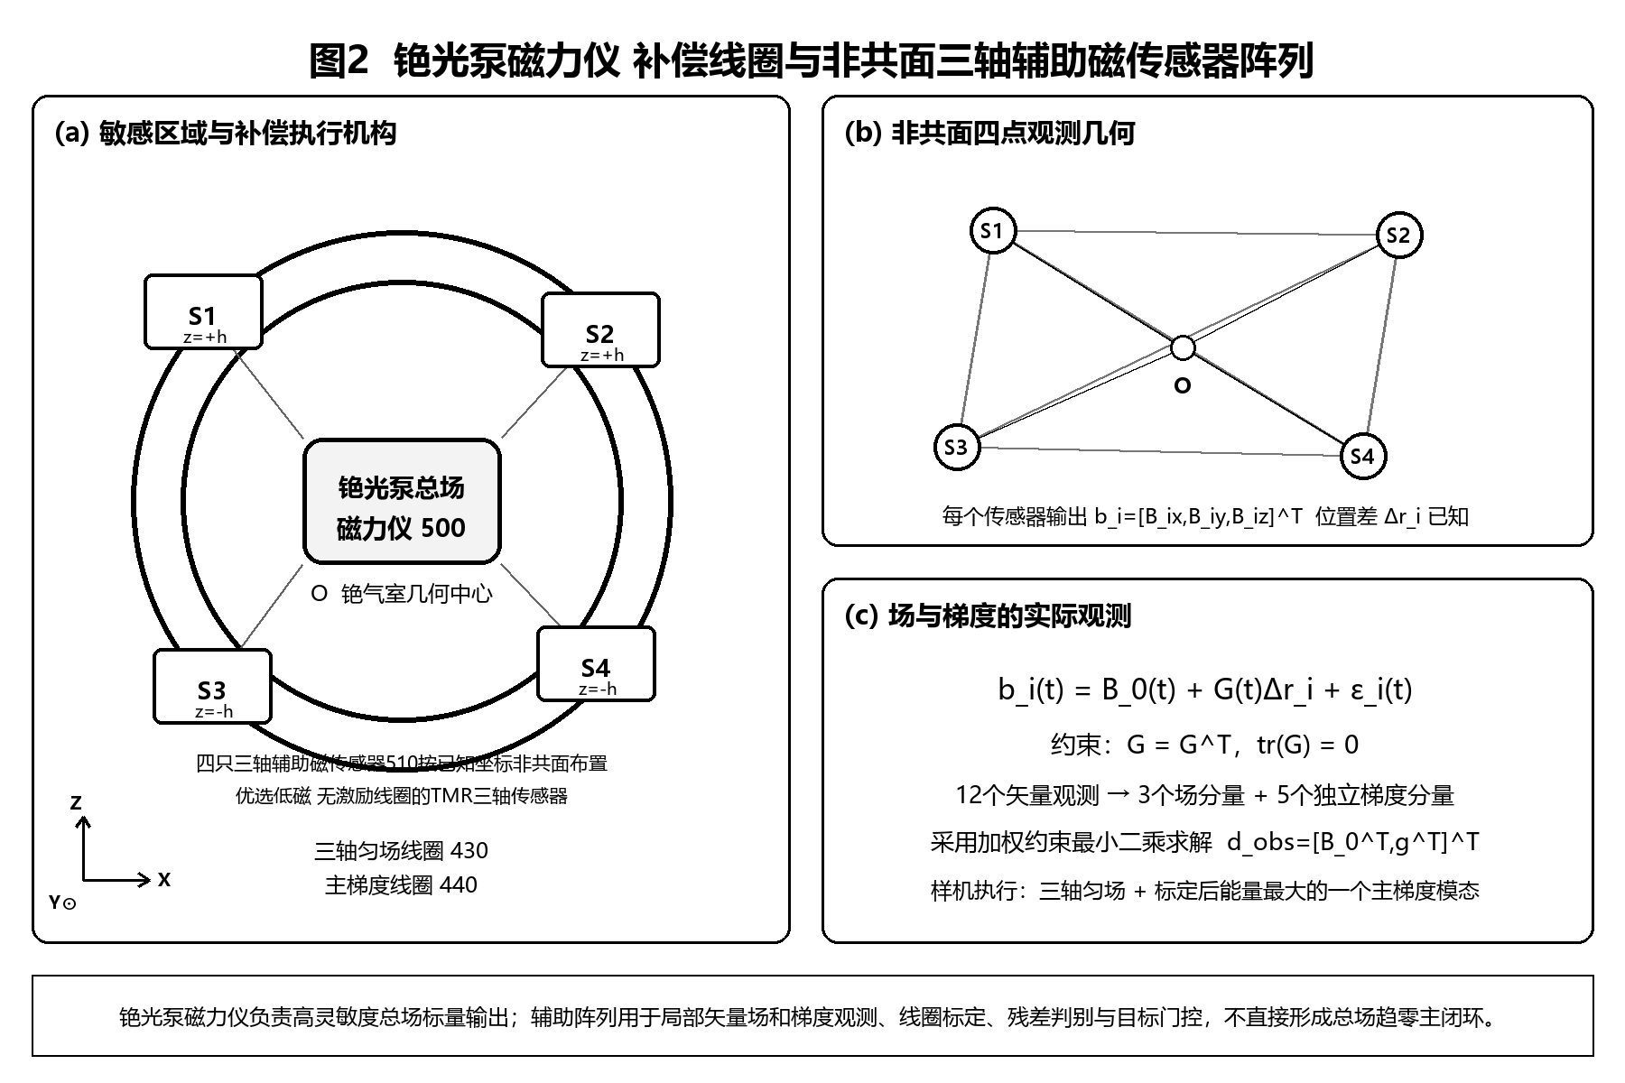
图2
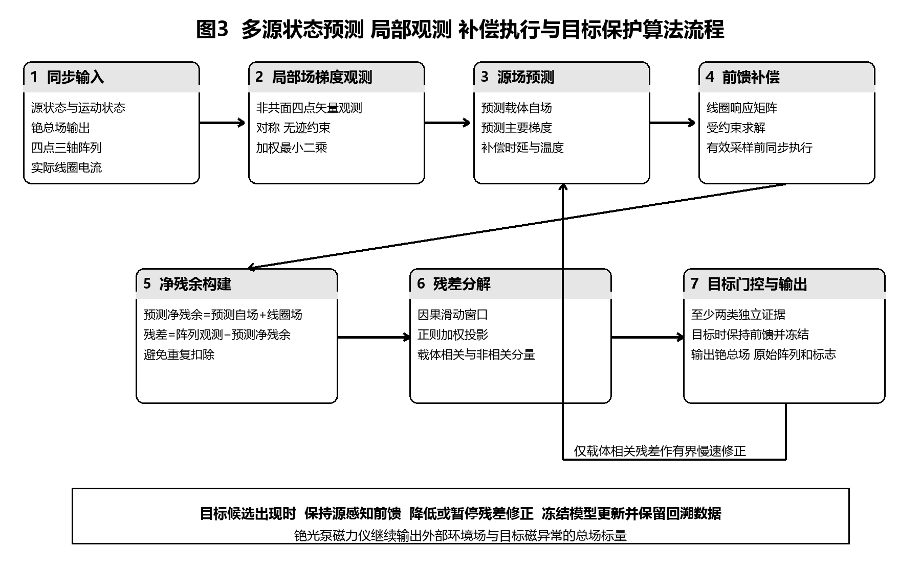
图3
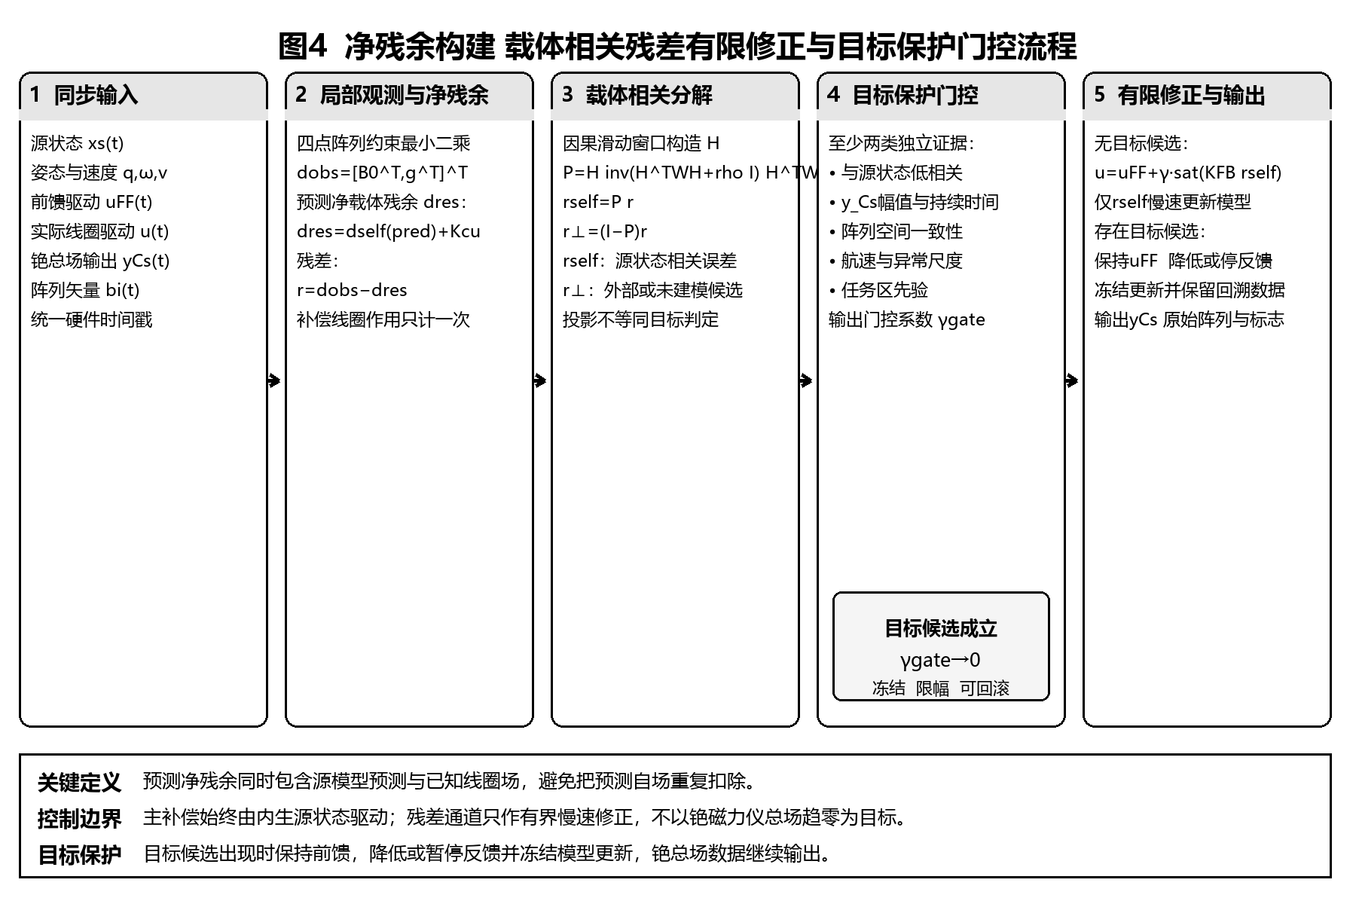
图4
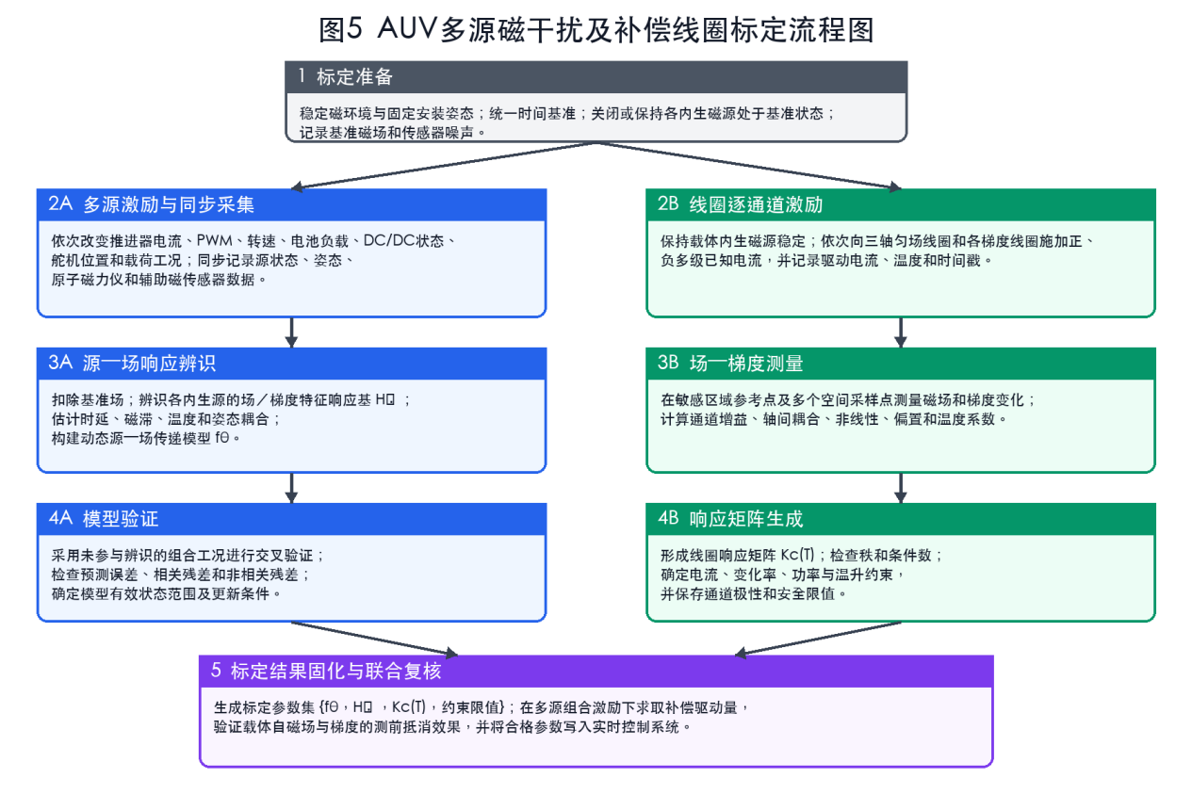
图5

